Work-Case #1

1. Опишіть набір базових дій в встановленому Вами гіпервізорі:

Створення нової віртуальної машини;

Відкрийте «Менеджер Hyper-V» і на правій панелі натисніть «Новий», а потім «Віртуальна машина».

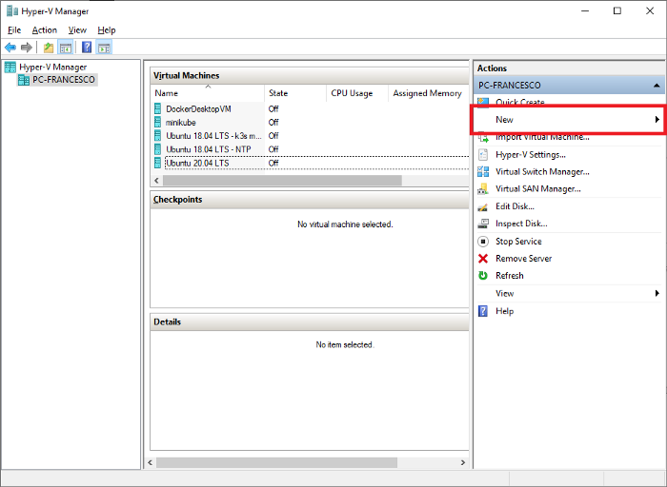

З'явиться нове вікно. Виберіть відповідне ім'я для своєї віртуальної машини та натисніть “Далі”.

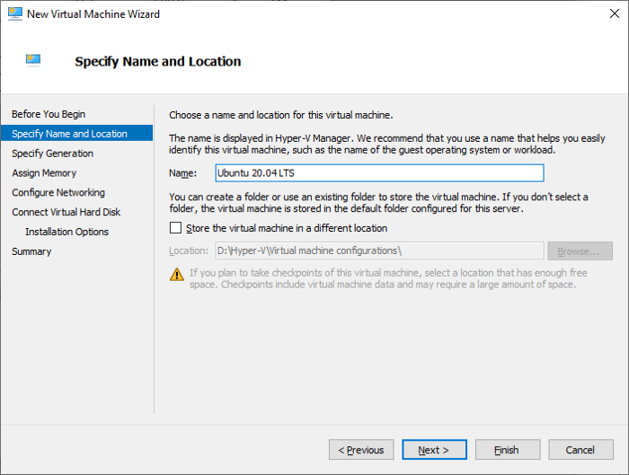

Ви можете залишити вибраним параметр покоління 1 за замовчуванням. Або ви можете вибрати покоління 2, якщо хочете прошивку на базі UEFI. Потім натисніть «Далі».

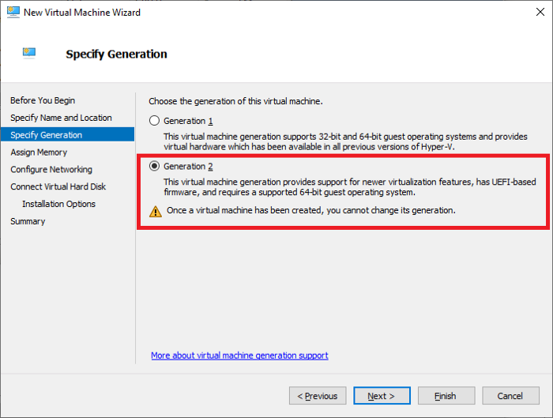

Що стосується обсягу пам’яті, 4 Гб - це мінімальна вимога для хорошого досвіду. Я пропоную вам перейти на 8 ГБ, якщо можете. Потім натисніть «Далі».

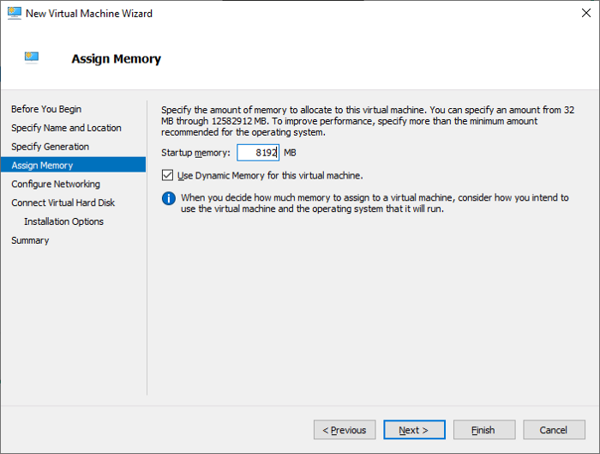

Обов’язково виберіть принаймні один мережевий інтерфейс, щоб Ubuntu міг завантажувати оновлення під час встановлення, а пізніше ми також могли завантажувати драйвери. Потім натисніть «Далі».

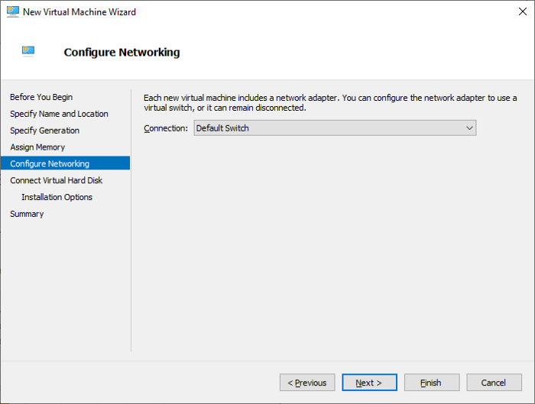

За замовчуванням майстер створить диск розміром 127 Гб. Для моєї мети такого обсягу пам'яті досить. Потім, як ви вже здогадалися, натисніть “Далі”.

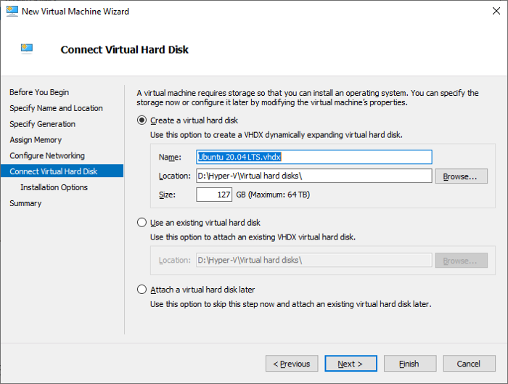

І останнє, але не менш важливе, виберіть ISO, завантажений з веб-сайту Ubuntu. Щоб завершити роботу майстра, натисніть «Готово».

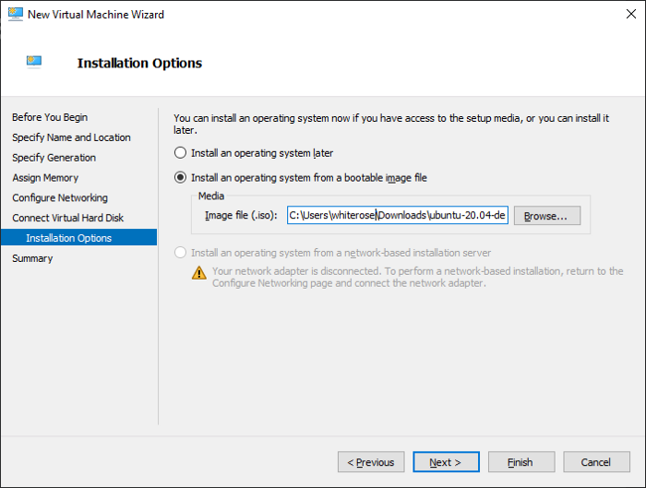

Перш ніж ви зможете запустити віртуальну машину, нам доведеться вимкнути безпечне завантаження, оскільки Ubuntu цього не підтримує. Виберіть віртуальну машину, а потім на правій панелі натисніть «Налаштування».

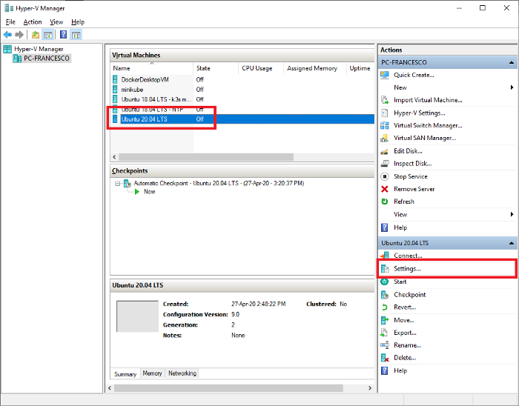

На панелі ліворуч натисніть «Безпека» та переконайтеся, що «Увімкнути безпечне завантаження» не встановлено прапорець. Потім натисніть “Ok”.

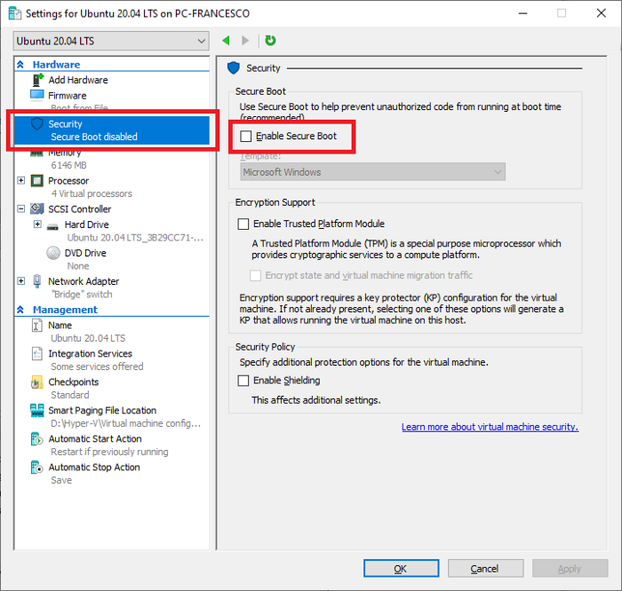

**Вибір/додавання доступного для віртуальної машини обладнання;**

Для додавання доступного для віртуальної машини обладнання необхідно виконати наступні дії:

1. Зайти в налаштування необхідної віртуальної машини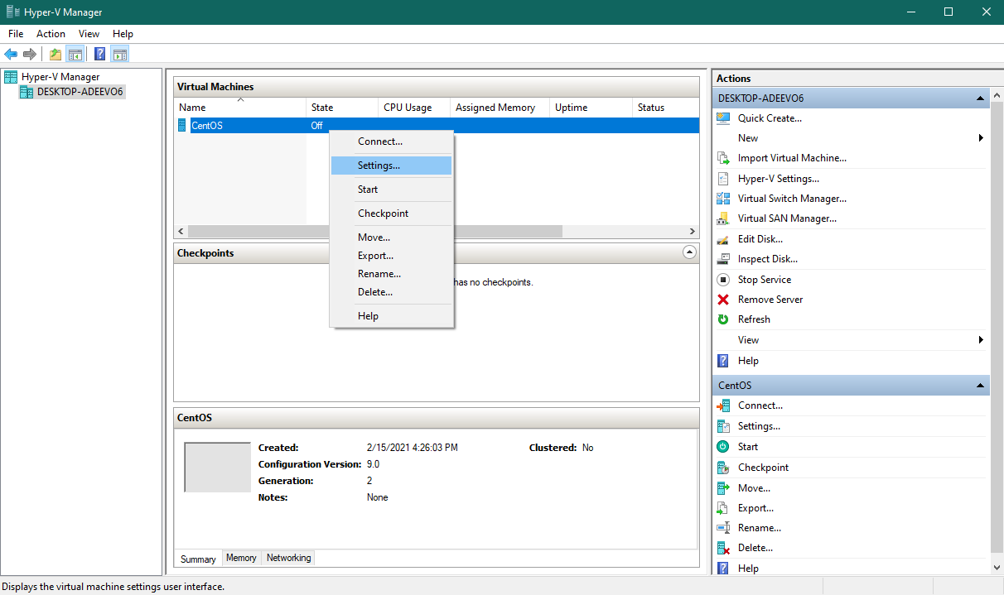
2. Вибрати необхідне обладнання або добавити нове клацнувши на “Add Hardware” та вибрати із можливих варіантів

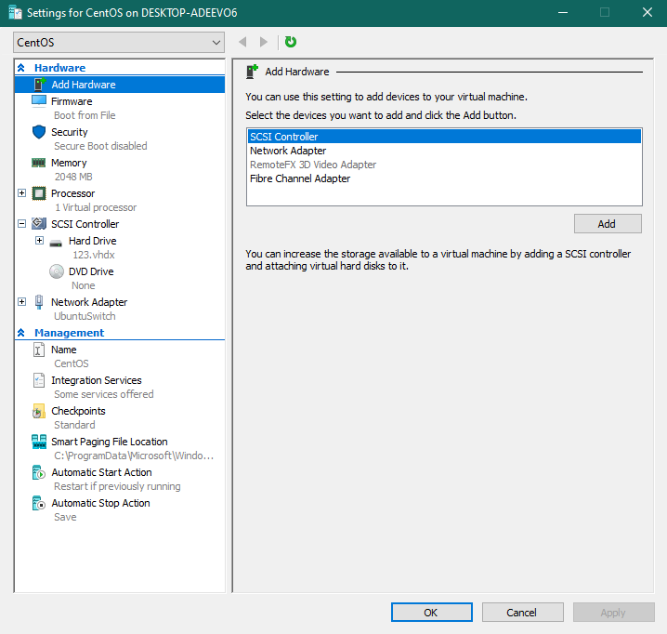

1. Налаштувати обладнання (Диск, мережевий адаптер тощо).

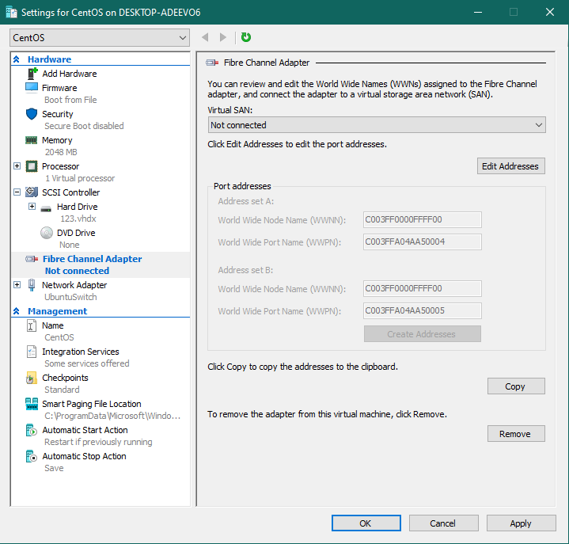

**Налаштування мережі та підключення до точок Wi-Fi;**

Ви повинні створити віртуальний комутатор, щоб дозволити ВМ підключатися до Інтернету.

Створення віртуального комутатора

Для налаштування віртуального комутатора на Hyper-V виконайте такі дії:

1. Відкрийте Пуск.
2. Шукайте Hyper-V Manager і клацніть на верхній результат.
3. Клацніть на меню Дія.
4. Виберіть Нове та натисніть на Віртуальний диспетчер комутацій.

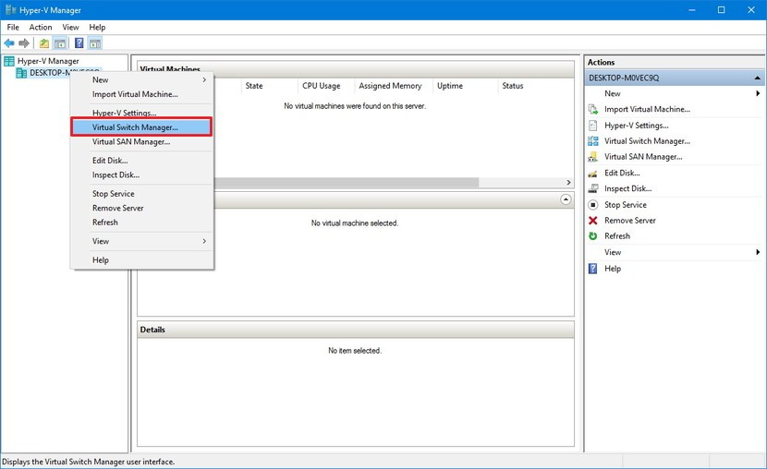

1. На лівій панелі виберіть Новий перемикач віртуальної мережі.
2. Праворуч виберіть Зовнішній.
3. Натисніть кнопку Створити віртуальний перемикач.

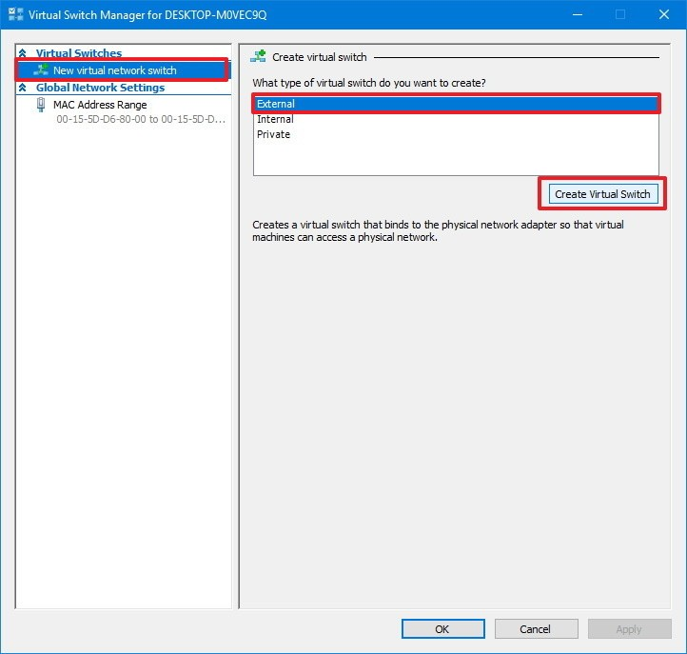

1. Введіть нову описову назву комутатора (наприклад, MyVirtualSwitch).
2. У розділі Тип підключення переконайтеся, що вибрано мережевий адаптер у зовнішній мережі.
3. Клацніть Застосувати.
4. Клацніть OK.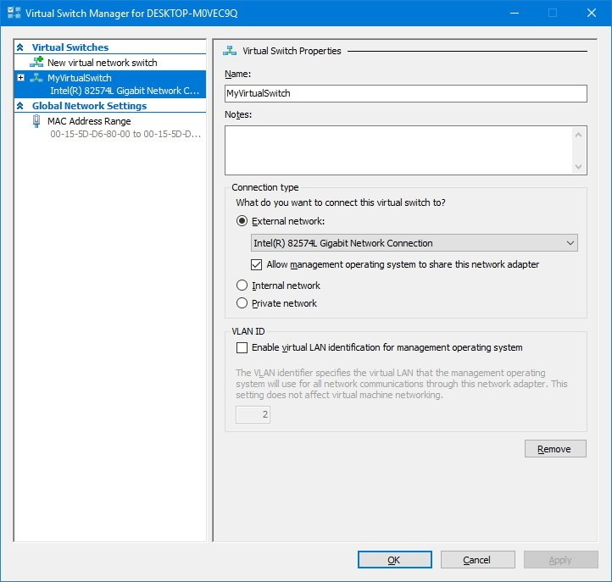

**Можливість роботи з зовнішніми носіями (flash-пам’ять).**

У деяких сценаріях необхідно надати прямий доступ віртуальній машині до фізичного зовнішнього жорсткого диска або USB флешці. Розглянемо, як безпосередньо прокинути фізичний зовнішній USB жорсткий диск в віртуальну машину, запущену на гіпервізора Hyper-V.

1. Підключіть USB диск в порт сервера з роллю HYPER-V
2. Відкрийте консоль управління дисками (Disk Management)
3. Знайдіть диск, що відповідає вашому USB диску (в нашому прикладі це Disk 2, на якому є 2 розділу (один розділ 10 Гб з файлової системою Fat32 і 450 Гб нерозміченого місця) 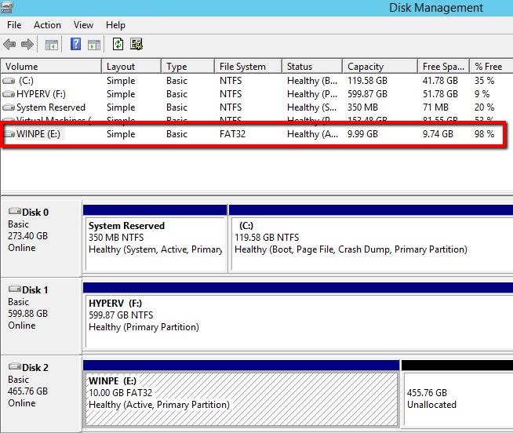
4. Клацніть ПКМ по розділу на USB диску і виберіть у меню Change Drive Letter and Paths (Змінити букву диска або шлях до диска).

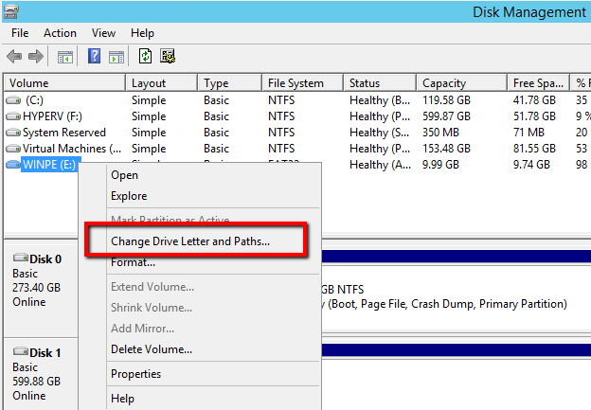

1. Виберіть букву диска, призначену цьому розділу диска і виберіть Remove (Видалити).

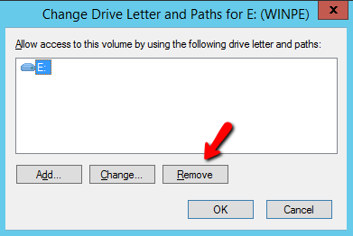

1. Клацніть по номеру диска в лівій колонці (на скріншоті це Disk 2) і виберіть в меню пункт Offline.

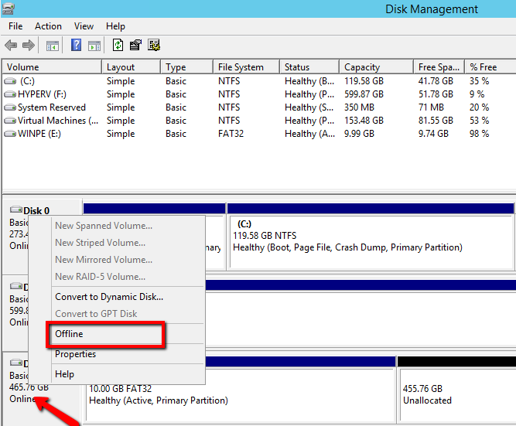

1. У диска, перекладеного в офлайн режим з'явиться червона стрілка.
2. Відкрийте консоль управління HYPER-V Manager і виберіть віртуальну машину, якій ви хочете презентувати ваш USB диск.
3. Відкрийте настройки ВМ (Settings)

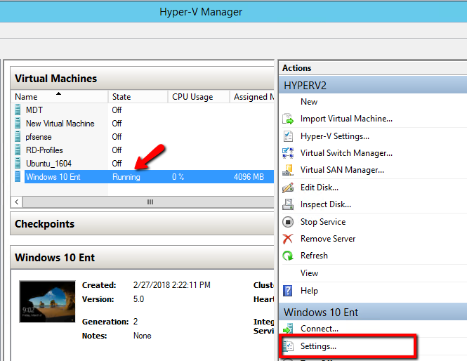

1. У лівій колонці знайдіть пристрій SCSI Controller
2. Виберіть тип диска Hard drive і натисніть Add

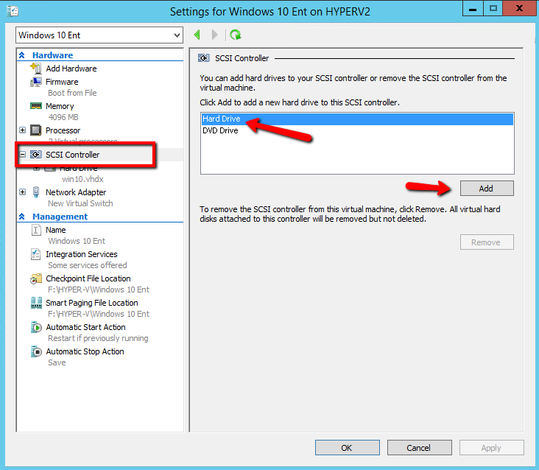

1. Замість того, щоб підключити віртуальний диск, виберіть опцію Physical hard disk, розгорніть список, що розкривається і виберіть ваш USB диск  
   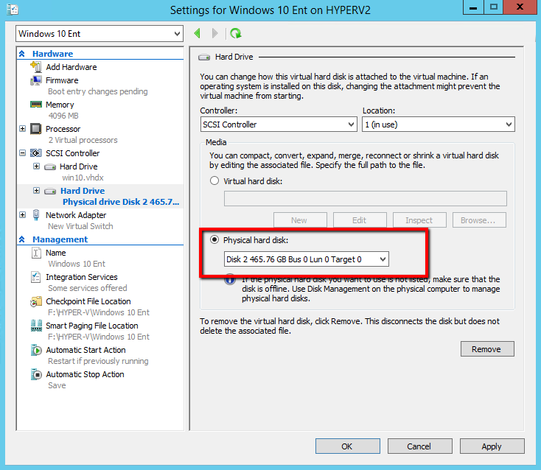
2. Натисніть OK
3. Тепер авторизуйтесь в гостьовій ОС на віртуальній машині і відкрийте консоль управління дисками (Disk Management).
4. Знайдіть диск зі статусом Offline, клацніть по ньому і переведіть його в стан Online

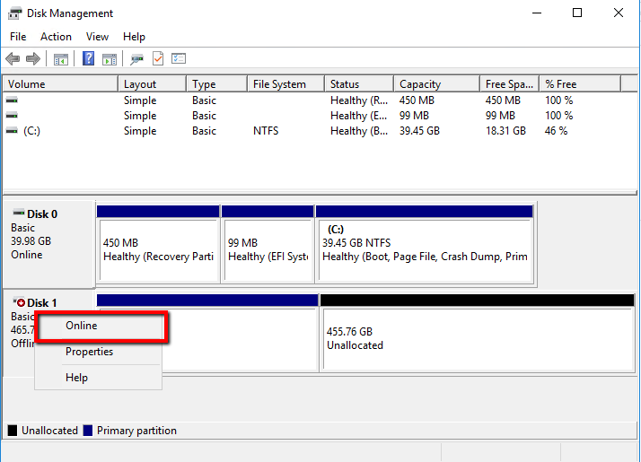

1. Тепер відкрийте ваш комп'ютер і переконайтеся, що в ньому з'явився новий диск. Це і є ваш USB диск, проброшенний в вашу ВМ.

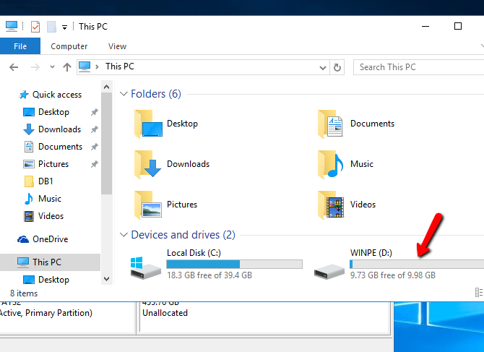

Тепер ви можете працювати з цим USB диском так, як ніби він підключений безпосередньо в ВМ.

Такий проходить не з усіма флешками. Ви не зможете прокинути USB флешки або диски, які не підтримують переклад в режим offline.

1. **Встановіть в вашому гіпервізорі операційну систему GNU/Linux CentOS (або інший зручний Вам дистрибутив) у базовій конфігурації з графічною оболонкою.**

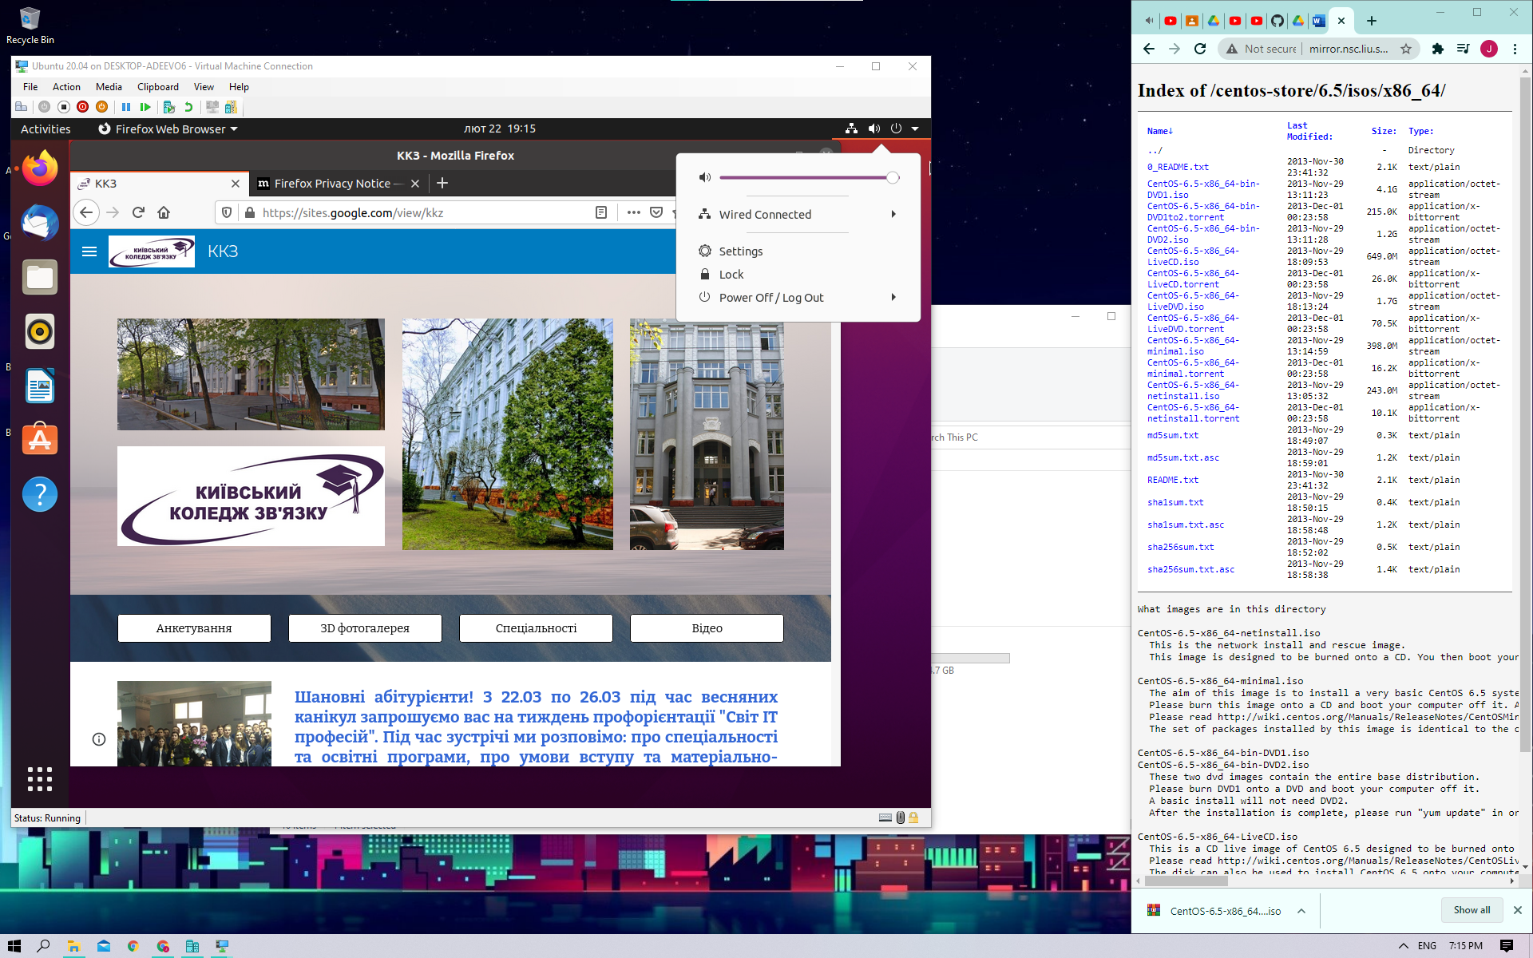

1. **Створіть другу віртуальну машину та виконайте для неї наступні дії:**

● Встановіть у мінімальній конфігурації з термінальним вводом-виводом

без графічного інтерфейсу операційну систему GNU/Linux CentOS ;

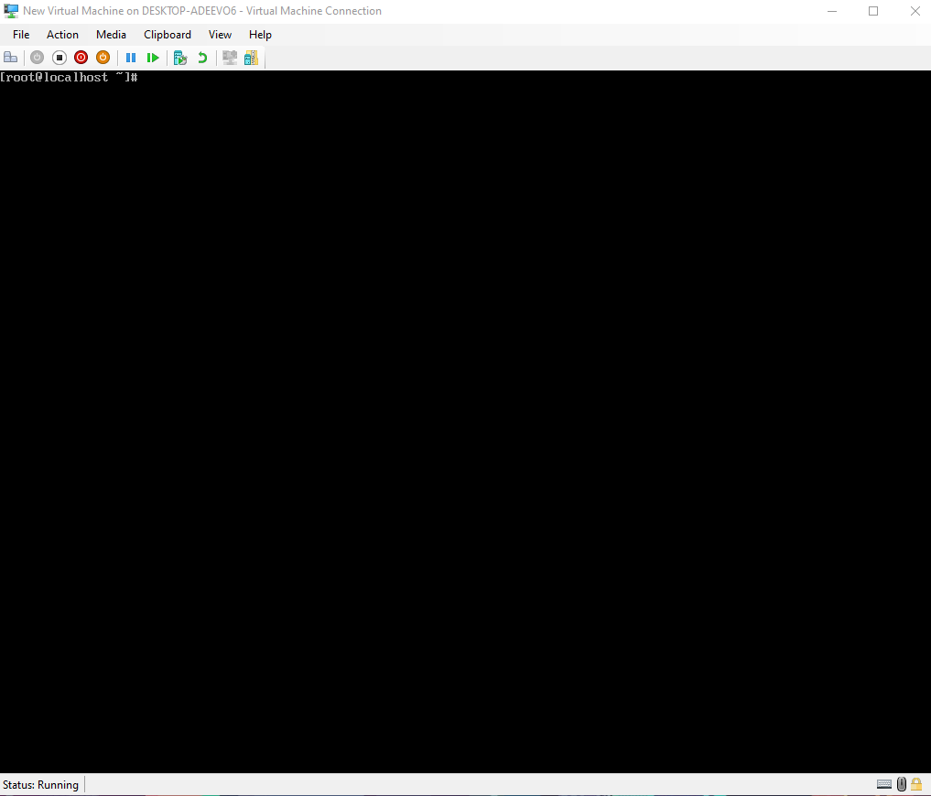

● встановіть графічну оболонку GNOME поверх встановленої в попередньому пункті ОС;

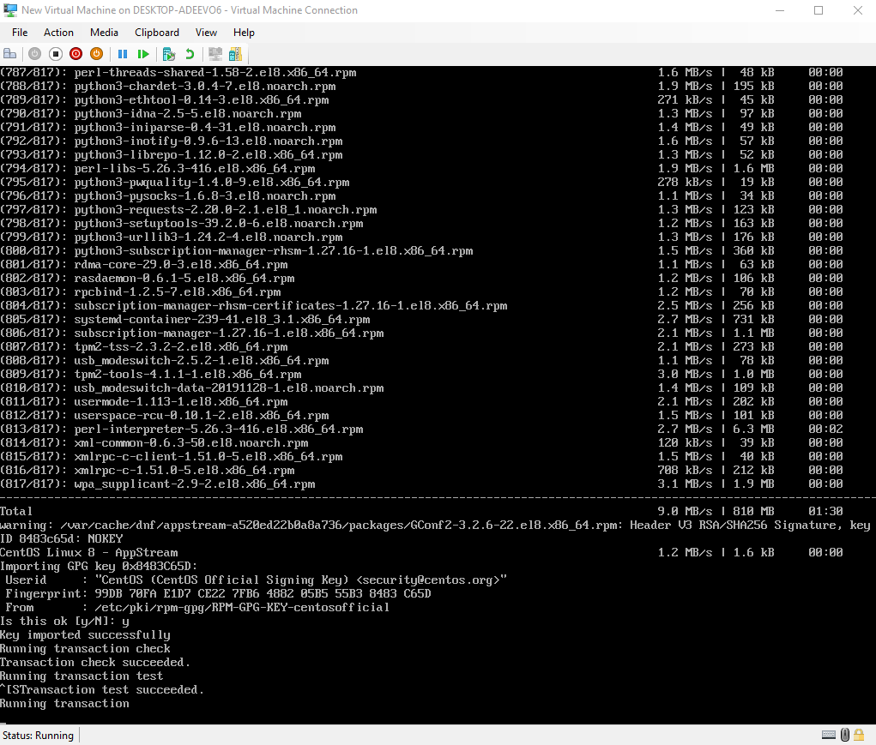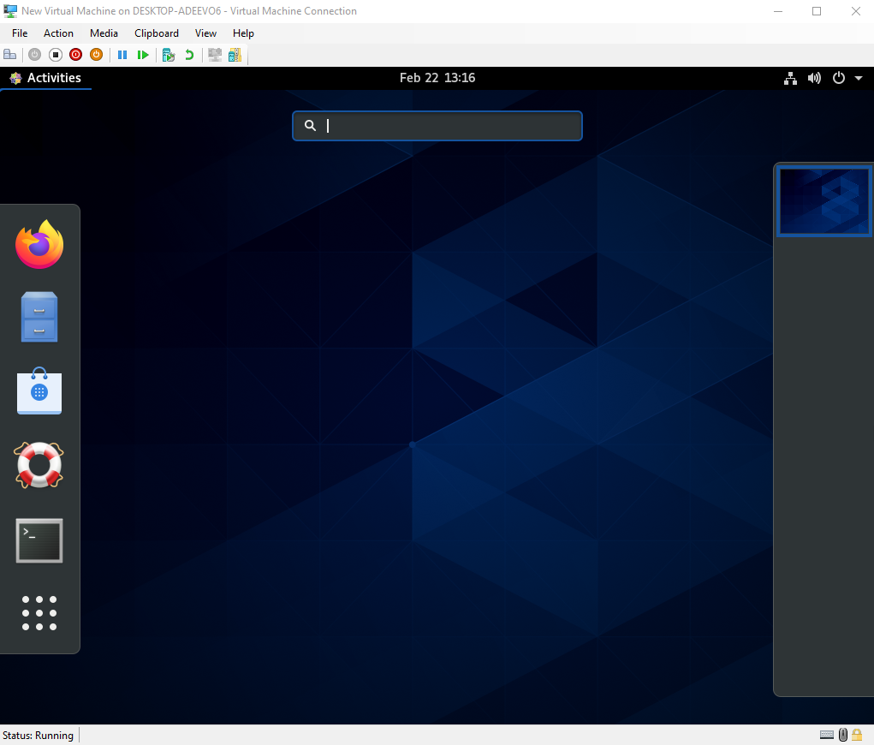

● встановіть додатково ще другу графічну оболонку (їх можливий перелік

можна знайти в лабораторній роботі №1) та порівняйте її можливості з

GNOME.

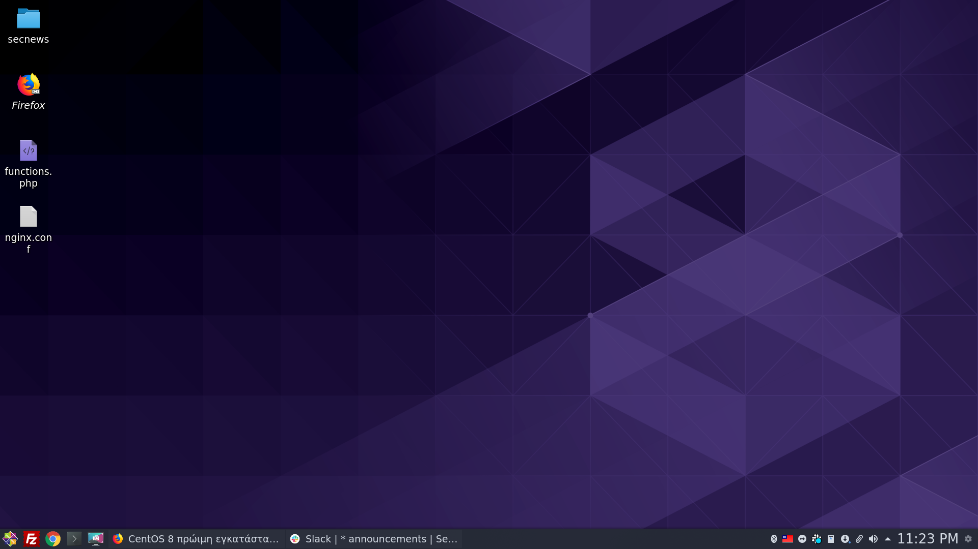

Корисні прийоми при роботі з KDE

1. Швидкий запуск програм
2. Системне меню програм
3. Управління вікнами і робочими столами
4. Панель завдань

А тепер перейдемо до GNOME

1. Створення власних дій в меню GNOME
2. Аплети GNOME
3. Додавання кнопок запуску